Contenu footer - Demo

Ici, contrairement aux pop-up, ce sont plutôt des informations générales sur les lieux éloignés de nous. Ainsi, nous pouvons facilement voir quel est le lieu, son nom, à quoi il ressemble ainsi que le nom de la rue. Voici donc les informations des portes quand nous cliquons sur l’icône, mais que nous ne sommes pas géographiquement au même endroit (quand le lieu est donc plus éloigné).

Mockup “Le pont d’en bas” :

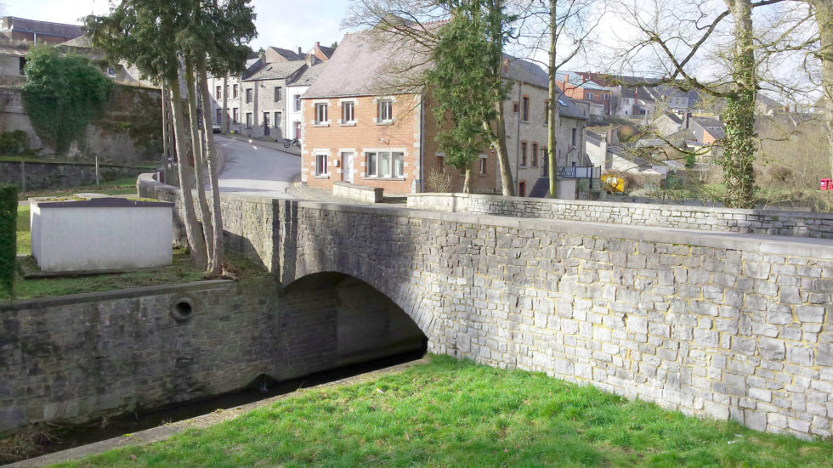
Titre : Le pont d’en bas

Description : Le pont que vous voyez fut longtemps le seul
à franchir la rivière, tout contre les remparts urbains et sous
le château. Il reste de nos jours le chemin à pente raide joignant la sortie ouest de la ville et les voies menant en France.

Adresse : Rue Saint-Nicolas 53

Mockup “Vieille Tour” :

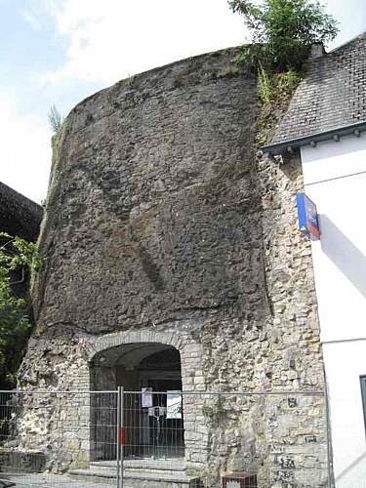
Titre : Vieille Tour

Description : Son âge exact et son aspect original restent inconnus. Seul le sous-sol présente encore un aspect évocateur de son état primitif. Ses caractères romans l’ont fait dater par certains du XIIe siècle.

Adresse : Rue de Noailles 4

Mockup “Vieux lavoir” :

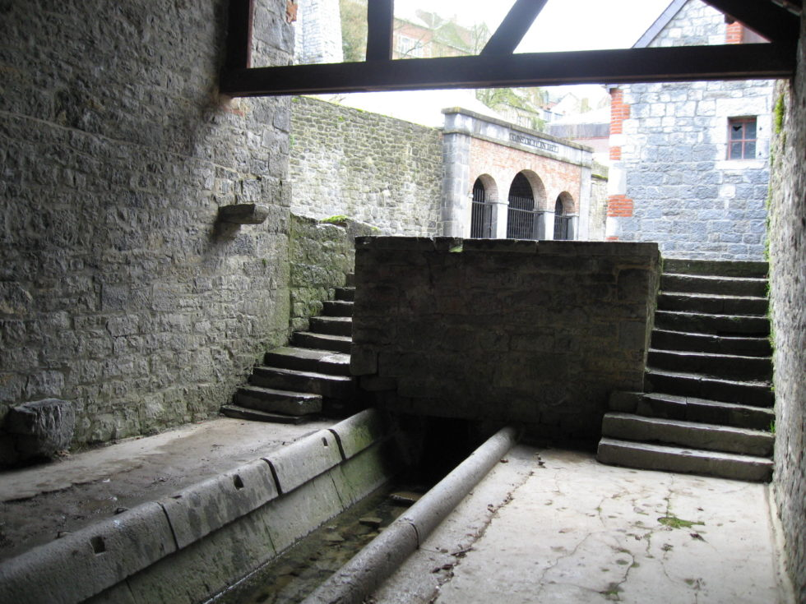
Titre : Vieux lavoir

Description : À la fin du 19e siècle, il devint la propriété des Princes et servit à la centrale électrique alimentant le château. Le lavoir n’est aujourd’hui guère différent de l’image qu’en donne les représentations du XVIIe siècle, si l’on excepte sa couverture.

Adresse : Place Mont-Joly 12

